LFTC – Seminar 13

Gramatici de atribute
- Fie limbajul: L = {a^{n}b^{n}c^{n} | n - natural}
Dati o gramatica de atribute care il genereaza.
Rezolvarea: vom da o GIC atributată cu atribut moștenit care va genera L:
(reguli de prod. atr.)
S → ABC A.nr← S.nr, B.nr← S.nr, C.nr← S.nr
A → aA’ A’.nr← A.nr-1
A → a A.nr=1
B → bB’ B’.nr← B.nr-1
B → b B.nr=1
C → cC’ C’.nr← C.nr-1
C → c C.nr=1
Ex. n=3…
- Descrieti o gramatica atributata care determina valorile expresiilor aritmetice in forma postfixata. EX: 5 6 + 5 *
Rezolvarea: vom da o GIC care genrează expresii aritmetice în forma postfixată și îi asociem un atribut de sinteză care va evalua expresia:
(reguli de prod. atr.)
S → S’ S” + (1) S.val← S’.val+ S”.val
S → S’ S” * (2) S.val← S’.val* S”.val
S → CONST (3) S.val← CONST

- Descrieti o gramatica atributata care, pentru o expresie aritmetica data in forma infixata, determina expresia aritmetica in forma postfixata. EX: a + b * c
Rezolvarea: vom da o GIC care generează expresii aritmetice în forma infixată și îi asociem un atribut de sinteză care va converti la forma postfixată:
(reguli de prod. atr.)
De adăugat
- Dati o gramatica care genereaza secvente de 0 si 1 in care nr de 0 este egal cu nr. de 1.
Atributati gramatica.
Folosiți atributul nr (asociat radacinii arborelui de derivare) cu semnificația: numarul de 0 dintr-o secventa data. Aratati cum se evalueaza atributul pentru secventa 0101. (Puteti adauga si alte atribute daca este necesar.)
- a) Dati o gramatica care genereaza secvente de 0 si 1 in care nr de 0 este par si nr. de 1 este par. b) Fie atributele cu semnificatia: nr0 este numarul de 0 si nr1 este numarul de 1 dintr-o secventa data
Atributati gramatica.
c) Aratati cum se evalueaza atributul pentru secventa 0101
(Sugestie: se traducere din AF in gram.)

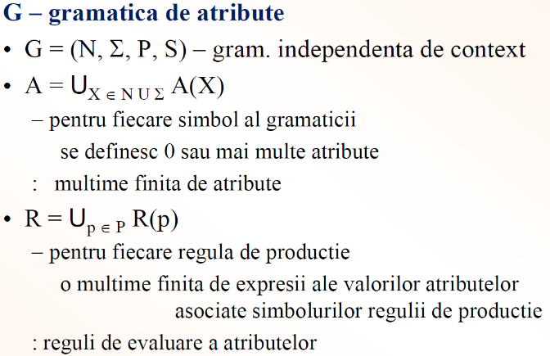
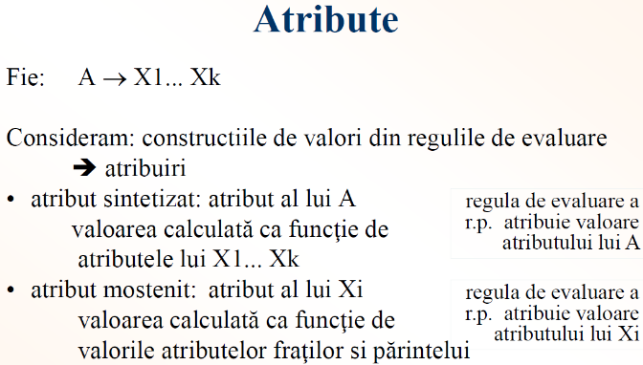

Cod intermediar
- a) Fie secventa de instructiuni
A := B + C*D
B := B + C*D
D := B + C*D
Traduceti in cod intermediar cu 3 adrese, reprezentare cvadruple
 | operator | arg1 | arg2 | rez
 | … | … | … | …
 | * | C | D | T1
 | + | B | T1 | T2
 | := | T2 |  | A
 | * | C | D | T3
 | + | B | T3 | T4
 | := | T4 |  | B
 | * | C | D | T5
 | + | B | T5 | T6
 | := | T6 |  | D
și apoi în cod intermediar cu 3 adrese reprezentare triplete
A := B + C*D
B := B + C*D
D := B + C*D
 | operator | arg1 | arg2
… | … | … | …
(11) | * | C | D
(12) | + | B | (11)
(13) | := | A | (12)
(14) | * | C | D
(15) | + | B | (14)
(16) | := | B | (15)
(17) | * | C | D
(18) | + | B | (17)
(19) | := | D | (18)

- a) Traduceti in cod intermediar (cu 3 adrese, reprezentări cvadruple):
a := 0;
for i := 1 to 5 do begin
a := a+1;
i := i+1
end
b) Care este valoarea lui a la iesirea din secventa de instructiuni?
Dar valoarea lui i?
Opțional:
c) Dați o gramatică pentru un minilimbaj de programare care să accepte codul de la a).
d) Atributați gramatica astfel încât să generați codul intermediar cu 3 adrese reprezentări cvadruple.
e) Generați arborele de derivare corespunzător codului de la a) și evaluați atributele.

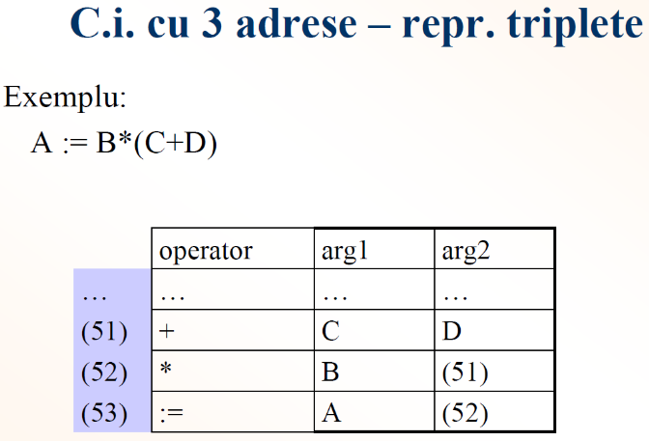

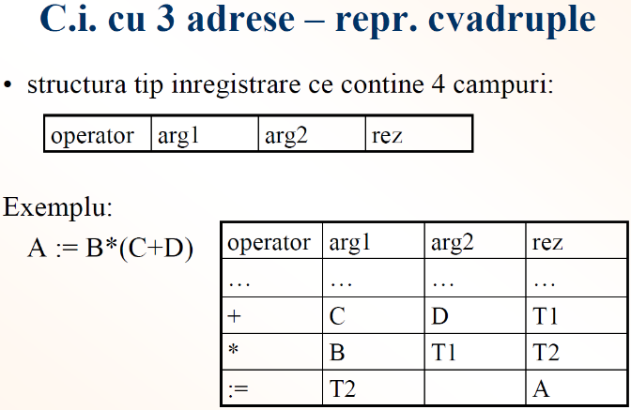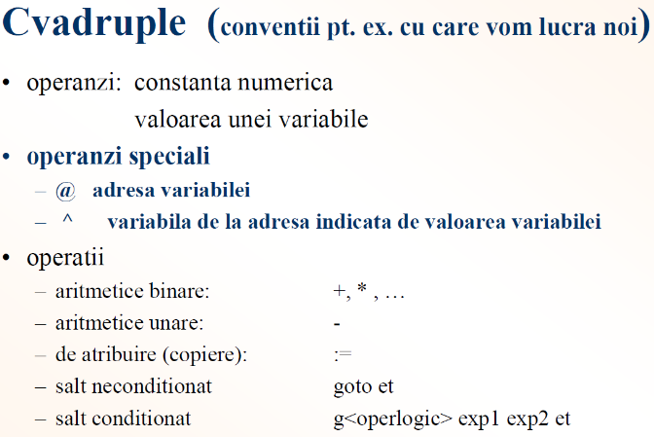

2.a) a := 0;
for i := 1 to 5 do begin
a := a+1;
i := i+1
end
cod intermediar cu 3 adrese, reprezentare cvaddruple:
 | operator | arg1 | arg2 | rez
 | … | … | … | …
 | := | 0 |  | a
 | := | 1 |  | i
et_for | g> | i | 5 | @et_end
 | + | a | 1 | T1
 | := | T1 |  | a
 | + | i | 1 | T2
 | := | T2 |  | i
 | + | i | 1 | i
 | goto |  |  | @et_for
et_end | … | … | … | …

b)
a | i | i>5
0 | 1 | FALSE
1 | 2
 | 3 | FALSE
2 | 4
 | 5 | FALSE
3 | 6
 | 7 | TRUE
a=3
i=7

c) a := 0;
for i := 1 to 5 do begin
a := a+1;
i := i+1
end
<lista_instr>→<instr>
<lista_instr>→<instr>;<lista_instr>
<instr>→<atr>
<instr>→<for>
<atr>→ID:=<expr>
<expr>→ID
<expr>→CONST
<expr>→<expr>+<expr>
<for>→for ID := CONST to CONST do begin <lista_instr> end

d) atr. de sinteză: cod, var, et_...
<lista_instr>→<instr> | <lista_instr>.cod←<instr>.cod
<lista_instr>→<instr>;<lista_instr>’ | <lista_instr>.cod←<instr>.cod || <lista_instr>’.cod
<instr>→<atr> | <instr>.cod ←<atr>.cod
<instr>→<for> | <instr>.cod ←<for>.cod
<atr>→ID:=<expr> | <atr>.cod ←<expr>.cod ||
  := | <expr>.var |  | ID
<expr>→ID | <expr>.var← new Temp()
<expr>→CONST | <expr>.var←CONST
<expr>→<expr>’+<expr>” | <expr>.var← new Temp()  <expr>.cod←<expr>’.cod || <expr>”.cod ||
  + | <expr>’.var | <expr>”.var | <expr>.var
<for>→for ID := CONST to CONST’ do begin <lista_instr> end
<for>.et_for←new Label()
<for>.et_end←new Label()
<for>.cod←
:= | CONST |  | ID
|| <for>.et_for ||
g> | ID | CONST’ | <for>.et_end
|| <lista_instr>.cod ||
+ | ID | 1 | ID
||
goto |  |  | <for>.et_for
|| <for>.et_end

 | operator | arg1 | arg2 | rez
 | … | … | … | …
 | := | 0 |  | a
 | := | 1 |  | i
et_for | g> | i | 5 | @et_end
 | + | a | 1 | T1
 | := | T1 |  | a
 | + | i | 1 | T2
 | := | T2 |  | i
 | + | i | 1 | i
 | goto |  |  | @et_for
et_end | … | … | … | …
– vezi un exemplu similar complet discutat cu gr. 232
<lista_instr>
<lista_instr>
<instr>
;

